Vzorový příklad sporu k zadání 1
Úvodní formulář 2
Zadání nového sporu 3
Formulář pro zadání soudního sporu 4
Formulář detailu soudního sporu 5
Formulář detailu sporu – přidání parcel ke sporu 6
Formulář výběru parcel 7
Formulář detailu soudního sporu – informace o parcele 8
Formulář detail soudního sporu – deník záznamy 9
Formulář hledání soudních sporů 10

Vzorový příklad sporu k zadání

Spor veden v okrese: Frýdek Místek
Druh: o poskytnutí náhradních pozemků
Žalobce: JUDr. Miroslav Dušín
Žalovaní: PFČR
Spisová značka: 17C 52/2008
Parcely: Nový Jičín, Bravantice: 571/1, Frýdek Místek, Třanovice, 1431/1, 1431/2
Deník:
12/4/2007, Řízení v 1.stupni, podaná žaloba
30/10/2007, Řízení v 1.stupni, nařízeno jednání
15/7/2008, Řízení v 1.stupni, vynesen rozsudek
30/7/2008, Odvolací řízení, podáno odvolání

Úvodní formulář
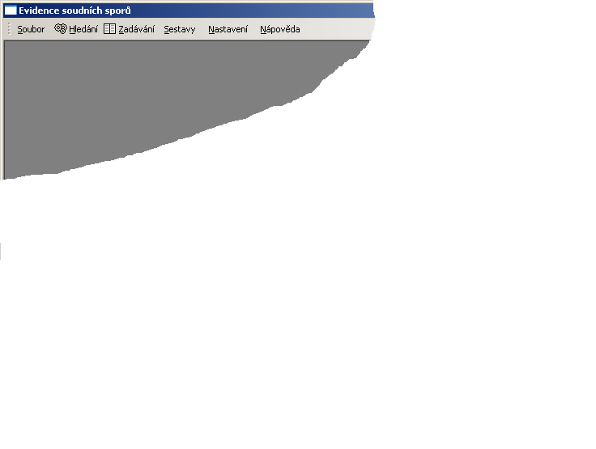
Otevře formulář pro vyhledávání zadaných soudních sporů
Otevře formulář, pro zadávání nových soudních sporů
Nabídka sestav přehledů o sporech
V nabídce nastavení je možné převést mé spory na jiného právníka

Zadání nového sporu

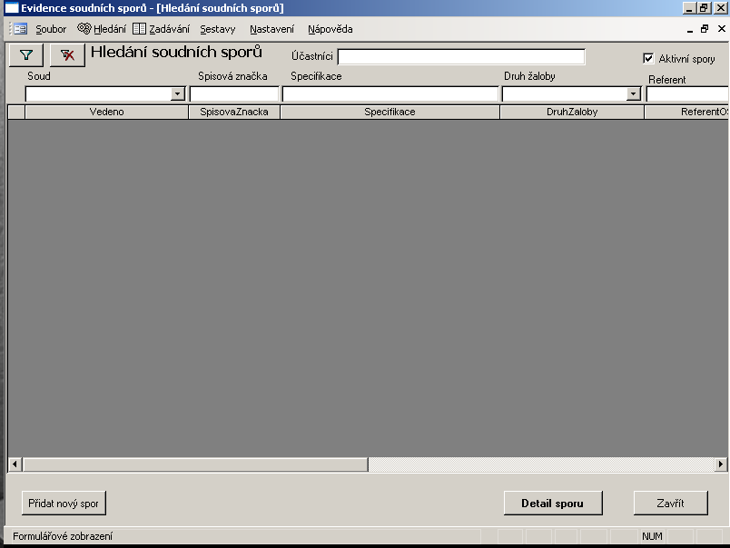
Pokud otevřete z hlavní nabídky formulář „Zadávání“, v jeho levém dolním rohu najdete tlačítko „Přidat nový spor“. Klepnutím na toto tlačítko se zobrazí následující formulář.

Formulář pro zadání soudního sporu

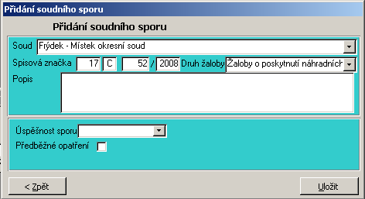

Po vyplnění potřebných údajů a klepnutí na tlačítko uložit se zobrazí následující formulář. Pokud chcete zadávání nového sporu zrušit, provedete to klepnutím na tlačítko zpět.

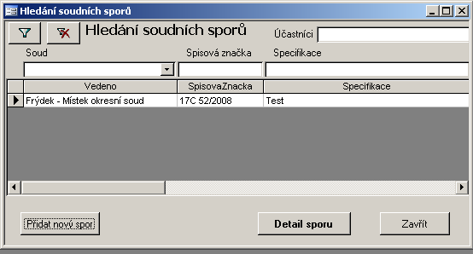

V tuto chvíli jsou uloženy základní informace o soudním sporu. Další informace, například přidat parcely k evidenci sporu, nebo pracovat s deníkem sporu, lze zadat po klepnutí na tlačítko „Detail sporu“.

Formulář detailu soudního sporu

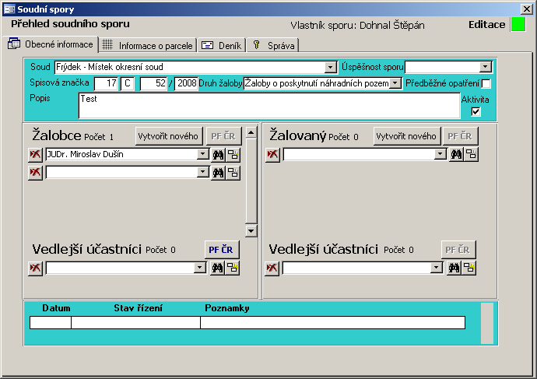

Rozbalením seznamu vyberete žalobce, žalovaného

Klepnutím na tlačítko vytvořit nového můžete přidat do seznamu nového žalobce, žalovaného
Klepnutím na tlačítko odstraníte žalobce, žalovaného ze sporu
Zobrazení náhledu na deník

Formulář detailu sporu – přidání parcel ke sporu

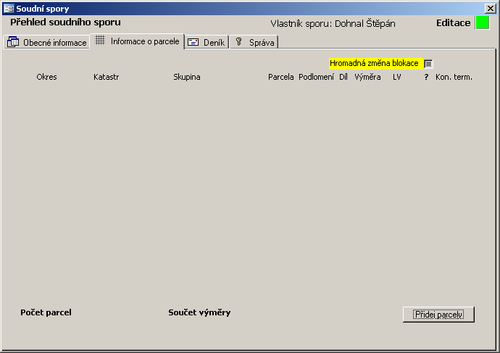

Na záložce „Informace o parcele“ lze přidat parcely ke sporu klepnutím na tlačítko „Přidej parcely“. S přidanými parcelami lze na této záložce dále pracovat, viz dále.

Formulář výběru parcel

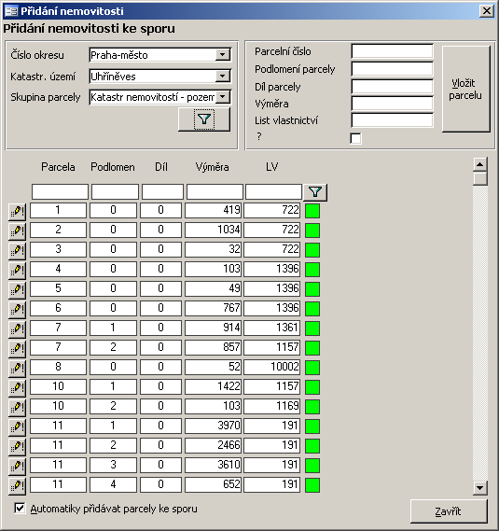
Klepnutím na toto tlačítko získáte seznam parcel ve vybraném katastrálním území
Klepnutím přidáte parcelu k soudnímu sporu
Pokud chcete zadat parcelu ručně, zadejte údaje do horní části formuláře a klepněte na „Vložit parcelu“
Pro rychlejší nalezení parcely v seznamu lze použít filtr

Formulář detailu soudního sporu – informace o parcele

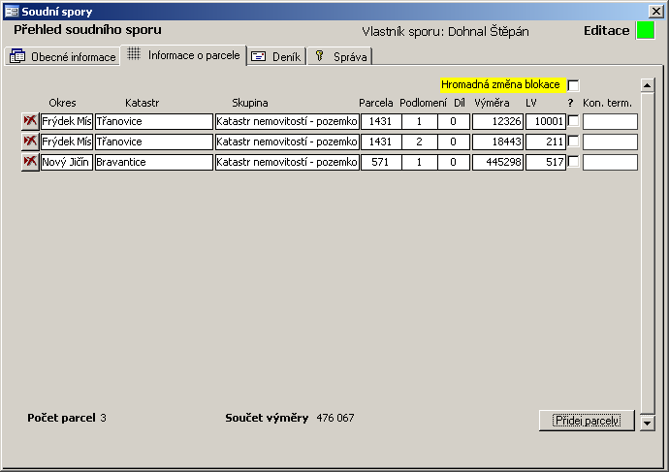
Odstranění parcely ze sporu

Na obrázku vidíme přidané parcely se svými údaji, které je možné dále editovat, případně máme možnost odstranit parcely ze sporu.

Formulář detail soudního sporu – deník záznamy

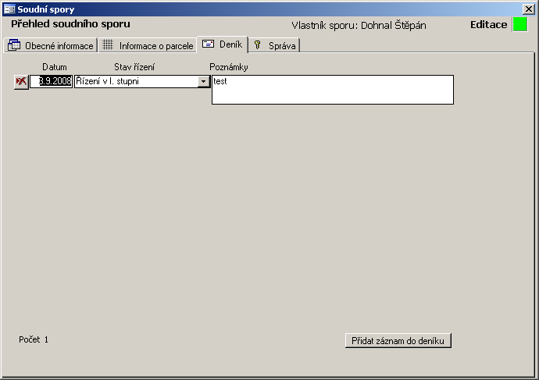
Odstranění záznamu z deníku

Formulář hledání soudních sporů

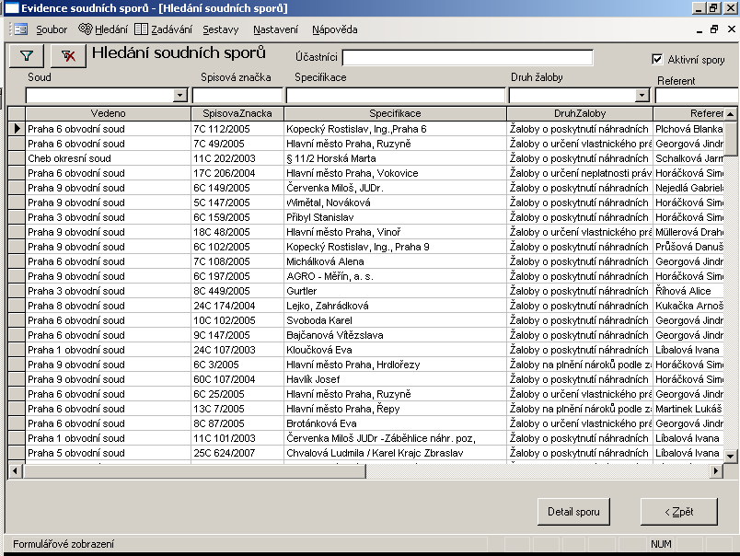
Tlačítka aktivace/deaktivace filtru záznamů

Pro vyhledání konkrétního soudního sporu si vyplňte požadované kritéria a pak klepnutím na tlačítko „Aktivace filtru“ aktualizujete náhled seznamu soudních sporů, který odpovídá zadaným kritériím. Pro nové vyhledání zrušíte filtrování seznamu soudních sporů klepnutím na tlačítko „Deaktivace filtru“ a opakujete zadání nových kritérií a klepnete na tlačítko „Aktivace filtru“, opět se zobrazí seznam odpovídající zadaným kritériím. Spory lze vyhledávat i podle účastníků, toho lze docílit zadáním jména účastníka do textového pole „Účastníci“ a následnou aplikací tohoto kritéria klepnutím na tlačítko „Aktivace filtru“. Pro zobrazení detailu konkrétního vybraného sporu klepněte na tlačítko „Detail sporu“. Spor můžete v detailu editovat jak bylo vysvětleno dříve.

